Metodología De Investigación 2023
Universidad Tecnológica Nacional - Facultad Regional Mendoza
14/06/2023

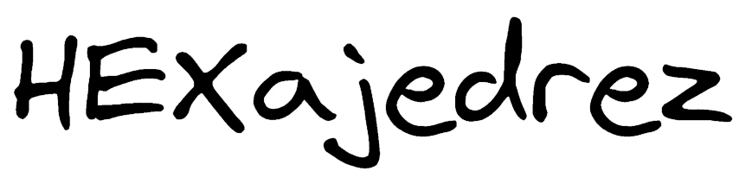
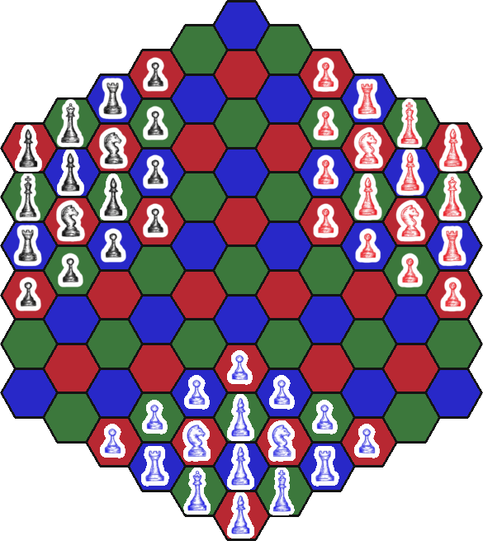

Nombre Del proyecto: Hexajedrez
Integrantes:
- Espejo Mezzabotta, Giuliano
- Lencinas Berenguer, Raúl Alejandro
- Maureira, Ezequiel Jesús
- Santilli, Elias Vicente
- Valdearenas, Leandro Javier
- Varberde Thompson, Francisco Alejandro

Contenido

Resumen

Este documento describe el proceso de desarrollo del juego Hexajedrez, desde el análisis de requisitos hasta las pruebas y la documentación. Se explican las decisiones de diseño tomadas, las dificultades encontradas y las soluciones adoptadas. También se muestran los resultados obtenidos y las posibles mejoras futuras. El objetivo del proyecto consiste en programar este juego en el lenguaje Python sin conocimientos previos del mismo y que pueda ser ejecutado desde una máquina virtual con Ubuntu 22.04.

Proyecto de Investigación
Hexajedrez
El Ajedrez es un juego milenario que ha fascinado a generaciones de jugadores por su complejidad y elegancia. Sin embargo, existen muchas variantes del Ajedrez que exploran diferentes formas de jugar con las mismas piezas o con otras nuevas. Una de estas variantes es el Ajedrez Hexagonal, que se juega en un tablero formado por celdas hexagonales en lugar de cuadradas. En este trabajo, presentamos el desarrollo de un juego de computadora llamado HEXajedrez, que simula el Ajedrez Hexagonal de mesa. El mismo será desarrollado en el lenguaje Python. Nuestro objetivo es crear un juego divertido y desafiante que pueda ser disfrutado por aficionados al Ajedrez y a los juegos de estrategia en general, además de aprender a trabajar en equipo con un lenguaje desde cero y relacionarlo con los fundamentos de la investigación, así como utilizar la metodología de trabajo Scrum.

Descripción

En este trabajo, presentamos el desarrollo de un juego de computadora llamado HEXajedrez, que simula el Ajedrez Hexagonal de mesa, el cual es una variante del famoso juego Ajedrez que se juega en un tablero formado por celdas hexagonales en lugar de cuadradas. El objetivo del proyecto consiste en programar este juego en el lenguaje Python sin conocimientos previos del mismo y que pueda ser ejecutado desde una máquina virtual con Ubuntu 22.04.
Dicha aplicación debe ser capaz de poder iniciar una partida con reglas adaptadas a esta nueva versión de ajedrez. Se podrá iniciar una partida :
- 1 persona vs 1 persona
- 1 persona vs 1 persona vs 1 persona
- 1 persona vs 1 bot
- 1 persona vs 1 bot vs 1 bot
Objetivo
Nuestro objetivo es crear un juego divertido y desafiante que pueda ser disfrutado por aficionados al Ajedrez y a los juegos de estrategia en general, además de aprender a trabajar en equipo con un lenguaje desde cero y relacionarlo con los fundamentos de la investigación, así como utilizar la metodología de trabajo Scrum.

Planificación
La planificación del proyecto se fue realizando en la aplicación Jira, donde se establecen las tareas a realizar, las cuales se distribuyen según el tiempo y esfuerzo que requieren:

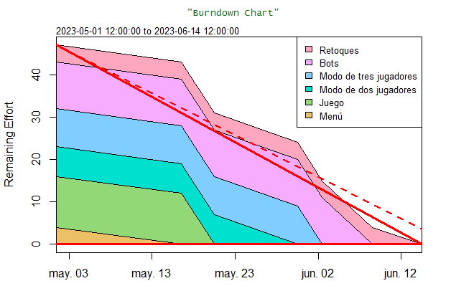
El diagrama muestra las tareas realizadas según su esfuerzo y fecha en la que finalizan.
Se puede observar que hubo un mayor esfuerzo necesario en relación a lo realizado durante el mes de Mayo.
(https://valdearenasleandro.atlassian.net/jira/software/projects/HEX/boards/1/roadmap)

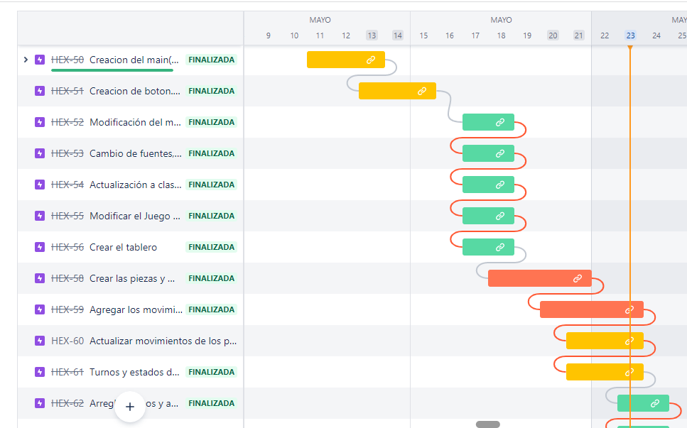
El diagrama muestra las tareas a realizar según su prioridad y tiempo de trabajo.
(https://valdearenasleandro.atlassian.net/jira/software/projects/HEX/boards/1/roadmap)

El backlog, en Jira, se ve como se muestra a continuación:

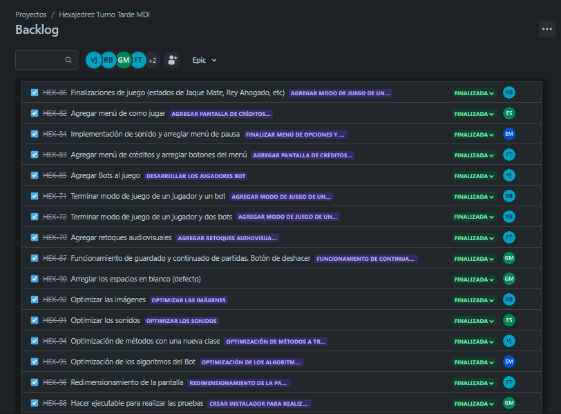

Link del Jira: https://valdearenasleandro.atlassian.net/jira/software/projects/HEX/boards/1
Actividades realizadas en jira :
- Hacer presentación [Tarea larga]
- Crear cuentas GIT [Tarea corta]
- Organizar GIT [Tarea larga]
- Creación del Main(pantalla principal) [Tarea media]
- Creación de boton.py, implementación de camelcase, botones y menù [Tarea media]
- Modificación del menù y corrección de errores [Tarea corta]
- Cambio de fuentes, centralizado de imágenes [Tarea corta]
- Actualización a clase Juego [Tarea corta]
- Modificar el Juego y agregar el fondo respectivo [Tarea corta]
- Crea el tablero [Tarea corta]
- Crear las piezas y modalidad 1 vs. 1 [Tarea larga]
- Agregar los movimientos de las piezas [Tarea larga]
- Actualizar movimientos de los peones [Tarea media]
- Turnos y estados de jaque [Tarea media]
- Arreglar turnos y agregar funcionalidades extras de los peones(promoción y movimiento inicial) [Tarea corta]
- Agregar registro de movimientos [Tarea corta]
- Renombrar clase casilla [Tarea corta]
- Simplificar movimientos de peones [Tarea corta]
- Terminar los menús de opciones y de pausa [Tarea corta]
- Agregar pantallas de créditos y opciones [Tarea corta]
- Desarrollar modo de juego de tres jugadores [Tarea corta]
- Desarrollar la inteligencia artificial [Tarea media]
- Pruebas y resultados [Tarea corta]
- Agregar retoques audiovisuales [Tarea corta]

Se realizó la repartición de roles de la siguiente manera:
- Rodríguez, Carlos: Product Owner.
- Lencinas, Alejandro Raúl: Scrum Master.
- Varberde, Francisco: Tester y desarrollador.
- Espejo, Giuliano: Tester y desarrollador.
- Valdearenas, Leandro Javier: Tester y desarrollador.
- Santilli, Elias: Tester y desarrollador.
- Maureira, Ezequiel Jesús: Tester y desarrollador.

Repositorio Github

Repositorio

https://github.com/raullencinas-frm-utn/Hexajedrez

Cuentas

- giuliano.espejo@alumnos.frm.utn.edu.ar
- leandro.valdearenas@alumnos.frm.utn.edu.ar
- raul.lencinas@alumnos.frm.utn.edu.ar
- francisco.varberde@alumnos.frm.utn.edu.ar
- ezequiel.maureira@alumnos.frm.utn.edu.ar
- elias.santilli@alumnos.frm.utn.edu.ar

Commits significativos de cada usuario:
- Raúl Lencinas (13 de Abril): Initial
- Francisco Varberde (13 de Abril): Agregar nombre al txt.
- Francisco Varberde (14 de Abril): Eliminando archivos del Main.
- Leandro Valdearenas (19 de Abril): Revertir “Eliminando archivos del Main.”
- Leandro Valdearenas (19 de Abril): Agregada presentación de Hexajedrez en LibreOffice.
- Giuliano Espejo (19 de Abril): Edición de txt con información de integrantes.
- Elias Santilli (19 de Abril): Modificación de nombres.
- Giuliano Espejo (19 de Abril): Se añade documentos y capturas de pantalla.
- Giuliano Espejo (16 de Mayo): Creación del Main.
- Francisco Varberde (16 de Mayo): Menú opciones. (‘creación de boton.py, implementación de camelcase y funciones, Integración de menú, botones, etc’)
- Ezequiel Maureira (16 de Mayo): Crear el menú de pausa
- Elias Santilli (16 de Mayo): Modificación del menú y corrección de errores
- Giuliano Espejo (16 de Mayo): Adición de comentarios y nomenclatura
- Leandro Valdearenas (17 de Mayo): Cambio de fuentes e imágenes centralizada, creación de clase imagen
- Raúl Lencinas(17 de Mayo): se modifico hexajedrez.py para el cambio de fuente y usar una fuente diferente para el texto, y para modificar la forma que se cambia el tamaño de las imágenes. Se modifico hexajedrez.py para importar juego y llamar a su método de inicio cuando de hace clic en el botón. Se agrego juego.py con un método estático llamado inicial que imprime “juego iniciado”
- Francisco Alejandro Varberde(17 de Mayo): Actualización clase juego
- Raúl Lencinas(17 de Mayo): Se modifico HEXajedres/juego.py para agregar una GUI de información en el lado derecho del tablero de juego. Se agregaron dos imágenes, Fondo_Estado.jpg y Fondo_Juego.jpg para usar como fondo para el juego y la GUI. Se modifico juego.py para agrega una GUI de información y dibujar una linea que se separe el tablero del juego de la GUI
- Elias Santilli(17 de Mayo): Creación del tablero y casillas
- Ezequiel Maureira(18 de Mayo): Se agrego el 1 contra 1
- Giuliano Espejo (18 de Mayo): Movimientos de piezas
- Francisco Alejandro Varberde(20 de Mayo): Se actualizo el archivo tablero.py y pieza.py
- Elias Santilli(20 de Mayo): Actualización de clase juego
- Raúl Lencinas(22 de Mayo): Se modifico juego.py para corregir errores y agregar nuevas funciones, como promover peones a reinas, verificar el jaque mate y verificar el jaque después de un movimiento
- Ezequiel Maureira (22 de Mayo): Adición de estado, performance de juego
- Elias Santilli (23 de Mayo): Renombrar clase hexCasilla a hexCelda
- Leandro Valdearenas (23 de Mayo): Movimientos de peones simplificados
- Ezequiel Maureira (24 de Mayo ): Update README.md
- Elias Santilli (6 de junio): Agrego al menú de opciones, la opción de como jugar.
- Francisco Alejandro Varberde (6 de junio): Arreglo y actualización de menú pausa y opciones.
- Ezequiel Maureira (6 de junio): Arreglo del menú de opciones e implementación de sonido y música.
- Leandro Valdearenas (7 de junio): Se agregaron los bots al juego.
- Ezequiel Maureira (7 de junio): Mejora de bot, finalizaciones de juego y arreglos visuales.
- Giuliano Espejo (7 de junio): Creación botón deshacer, se realizó el guardado de información.
- Elias Santilli(11 de junio): Actualización del sonido del juego.
- Raul Lencinas(11 de junio): Actualización y optimización graficas.
- Leandro Valdearenas (11 de junio): Realización de métodos de dibujar texto y créditos en otra clase.
- Ezequiel Maureira (11 de junio): Se portan métodos a la clase metodo y mejoro del bot.
- Francisco Alejandro Varberde(11 de junio): Adaptación resposiva de pantalla de la apliación y se agrega empate.
- Francisco Alejandro Varberde(11 de junio): Arreglo de problemas de pantalla y pulido de comentarios.

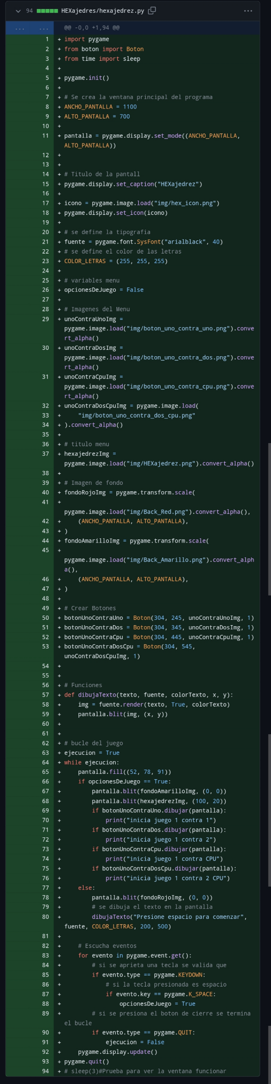
Commits Significativos
Commits significativos:
Francisco Varberde
“Menú opciones”

- Inicializa Pygame y crea una ventana de juego con un tamaño específico.
- Establece el título de la ventana y el icono.
- Carga imágenes y crea objetos de botón utilizando la clase "Boton".
- Define una función llamada "dibujaTexto" para mostrar texto en la pantalla.
- Ejecuta un bucle principal del juego:
- Llena la pantalla con un color de fondo.
- Si la variable "opcionesDeJuego" es verdadera, muestra el fondo amarillo, el título del menú y los botones en la pantalla.
- Si se hace clic en un botón, muestra un mensaje en la consola indicando qué juego se ha iniciado.
- Si "opcionesDeJuego" es falsa, muestra el fondo rojo y el texto "Presione espacio para comenzar" en la pantalla.
- Escucha eventos del teclado y del mouse:
- Si se presiona la tecla espaciadora, se establece "opcionesDeJuego" en verdadero.
- Si se presiona el botón de cierre de la ventana, se sale del bucle principal.
- Actualiza la pantalla con los cambios realizados.
- Cierra Pygame y finaliza el programa.

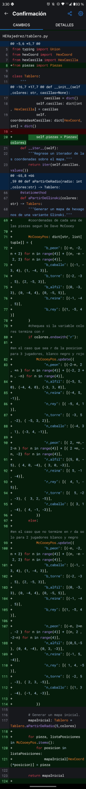
Commits significativos:
Ezequiel Maureira
“se agrego el 1contra1.”

- Importa los módulos necesarios: "Union" de la biblioteca "typing", "HexCoord" de "hexCoord", "HexCasilla" de "hexCasilla" y "Piezas" de "piezas".
- Define la clase "Tablero" con sus atributos y métodos.
- El método __init__ inicializa un objeto Tablero con una configuración de colores y un diccionario de casillas.
- El atributo casillas es un diccionario que mapea enteros a objetos HexCasilla.
- El atributo coordenadasACasillas es un diccionario que mapea objetos HexCoord a enteros.
- El atributo piezas es una instancia de la clase Piezas.
- El método __iter__ devuelve un iterador de las casillas del tablero.
- El método estático aPartirDeRadio genera un tablero inicial a partir de un tamaño de radio y una configuración de colores.
- El método estático aPartirDeGlinski genera un mapa de hexágonos para una variante específica llamada Glinski.
- Dentro de aPartirDeGlinski, se define un diccionario McCooeyPos que contiene las coordenadas de cada una de las piezas según la variante de Glinski.
- Dependiendo de la configuración de colores, se actualiza el diccionario McCooeyPos con las posiciones de las piezas para diferentes jugadores.
- Se crea un objeto mapaInicial de la clase Tablero utilizando el método estático aPartirDeRadio.
- Se recorre el diccionario McCooeyPos y seasignan las piezas correspondientes a las posiciones en el tablero mapaInicial.
- Finalmente, se devuelve el tablero mapaInicial como resultado de la función aPartirDeGlinski.

Commits significativos:
Giuliano Espejo
“Movimiento de piezas”

- Se importan los módulos y clases necesarios.
- Se define la clase Juego con su método constructor (init).
- El método init inicializa las dimensiones del juego y otras variables.
- El método iniciar inicia el juego y contiene el bucle principal del juego.
- Dentro del bucle principal, se manejan los eventos, como hacer clic en la ventana para salir o hacer clic en una casilla del tablero.
- El bucle también se encarga de dibujar los elementos del juego en la pantalla, como el tablero, las piezas y la interfaz de usuario.
- Se utilizan varias funciones auxiliares para dibujar hexágonos, piezas y realizar operaciones relacionadas con la lógica del juego.
- El método iniciar también actualiza la pantalla en cada iteración del bucle y controla la interacción del usuario con el juego.
- En resumen, este código crea una instancia de la clase Juego, inicia el juego y controla la lógica y la interfaz gráfica del juego.

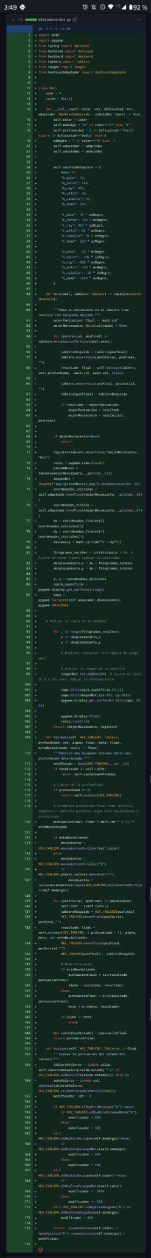
Commits significativos:
Leandro Valdearenas
“Se agregaron los bots al juego”

- El código importa los módulos math y pygame y las clases HexCelda, HexCoord, Tablero, Imagen y HexPixelAdaptador de otros archivos.
- La clase Bot tiene atributos estáticos cont y cache.
- El método __init__ inicializa la instancia de Bot con varios atributos, incluyendo color, enemigo, profundidad, esNegro, adaptador y unSoloBot.
- El atributo valoresDeCaptura es un diccionario que asigna valores a las piezas del juego.
- El método move realiza un movimiento en el tablero utilizando el algoritmo minimax. Itera a través de todos los movimientos posibles y eligeel movimiento con la puntuación más alta.
- El método minimax realiza una búsqueda minimax recursiva hasta una profundidad determinada. Utiliza poda alfa-beta para mejorar la eficiencia.
- El método evaluar evalúa la puntuación del estado actual del tablero. Asigna valores a las piezas y realiza ciertas comprobaciones para determinar el modificador de puntuación.

Commits significativos:
Elias Santilli
“Creación del tablero y casillas”

- El código importa los módulos necesarios y las clases HexCoord y HexCasilla de otros archivos.
- La clase Tablero tiene un constructor __init__ que inicializa los atributos casillas y coordenadasACasillas.
- La clase Tablero implementa los métodos especiales __iter__, __getitem__, __setitem__ y __contains__ para iterar sobre las casillas del tablero, obtener y establecer el estado de una celda y verificar si una coordenada está en el tablero, respectivamente.
- El método estático aPartirDeRadio genera un tablero de hexágonos a partir de un radio dado.
- El método estático aPartirDeGlinski genera un tablero de hexágonos utilizando una varianteespecífica llamada "Glinski".
- En resumen, esta clase representa un tablero de juego hexagonal y proporciona métodos para realizar diversas operaciones en el tablero, como hacer movimientos, generar tableros comunes, buscar el estado de una celda y verificar la existencia de una coordenada en el tablero. Los métodos estáticos permiten generar tableros de diferentes configuraciones, como a partir de un radio o utilizando una variante específica.

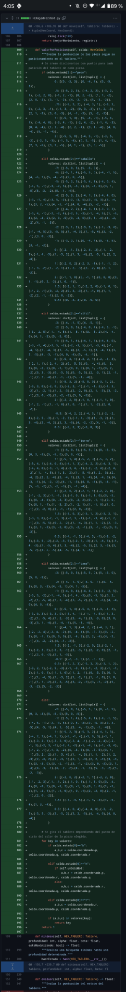
Commits significativos:
Alejandro Lencinas
“Mejora de bot, finalizaciones de juego y arreglos visuales.”

Este código define un método llamado "valorPorPosicion" que evalúa la puntuación de una pieza en función de su posición en el tablero. El método utiliza diccionarios para asignar valores a diferentes posiciones del tablero para cada tipo de pieza (peon, caballo, alfil, torre y dama).
El método verifica el tipo de pieza en la celda proporcionada y selecciona el diccionario correspondiente que contiene los valores de posición para esa pieza específica. Luego, utiliza la posición de la celda en el tablero para buscar en el diccionario el valor asociado a esa posición.

El resultado final es un valor numérico que indica la puntuación de la pieza en función de su posición en el tablero.

Software Utilizado

Herramientas usadas:
Las herramientas y tecnologías utilizadas en este desarrollo fueron elegidas por sus amplios usos y ventajas. Entre estas herramientas encontramos:
Git: Es un software de control de versiones diseñado por Linus Torvalds, que permite el trabajo en equipo a través de ramas y commits, donde cada cambio realizado en el proyecto se ve registrado en el mismo. Es el software que consideramos más apropiado para el control de versionado y trabajo en grupo.
Jira: Jira es una aplicación de control de logros, objetivos, y tareas a realizar en un proyecto en equipo. Será utilizada para registrar los objetivos del proyecto y el estado en el que se encuentran en el momento actual.
Python: Es el lenguaje de programación que fue elegido a la hora de codificar el programa, ya que es muy amplio y mundialmente conocido. Se lo eligió también ya que ninguno de los participantes del equipo de desarrollo tenía algún conocimiento sobre el mismo y consideramos la oportunidad de aprender un nuevo lenguaje, propiamente, oportuna.
Pygame: Es un conjunto de módulos de Python que proporciona utilidades muy útiles para Python. Estas utilidades serán utilizadas para crear el programa, dibujar las piezas, detectar las acciones del usuario, y demás.
Visual Studio Code: Es un entorno de desarrollo que permite trabajar sobre el lenguaje Python, y serán utilizados para desarrollar el programa. A su vez, utilizamos extensiones para Visual Studio Code que nos permiten trabajar de forma más eficiente:
- Python: Visual Studio Code requiere una extensión oficial para poder ejecutar Python.
- Live Share: Una extensión que permite la edición simultanea sobre un mismo código. Esto nos Facilita debatir y coordinar los cambios a realizar, brindando la oportunidad de editar el código simultáneamente en tiempo real.
Captura de Impress

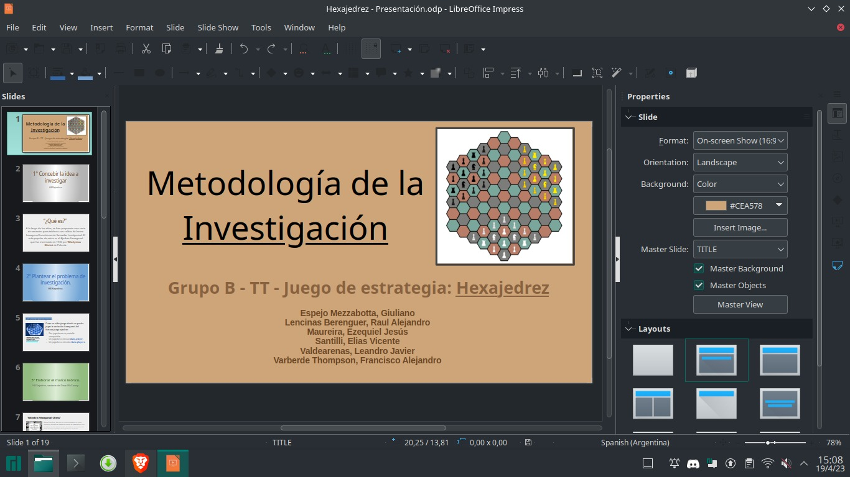

Captura de Jira

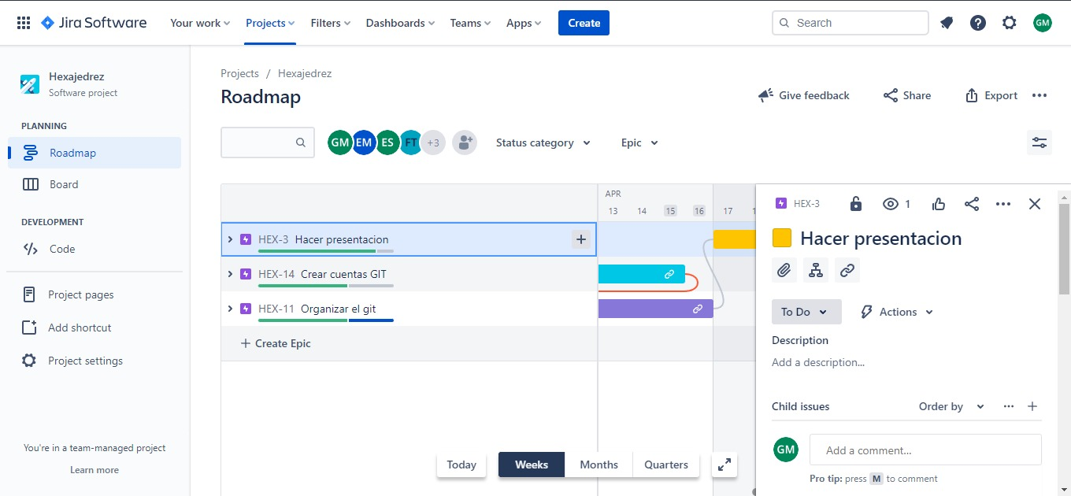

Captura Visual

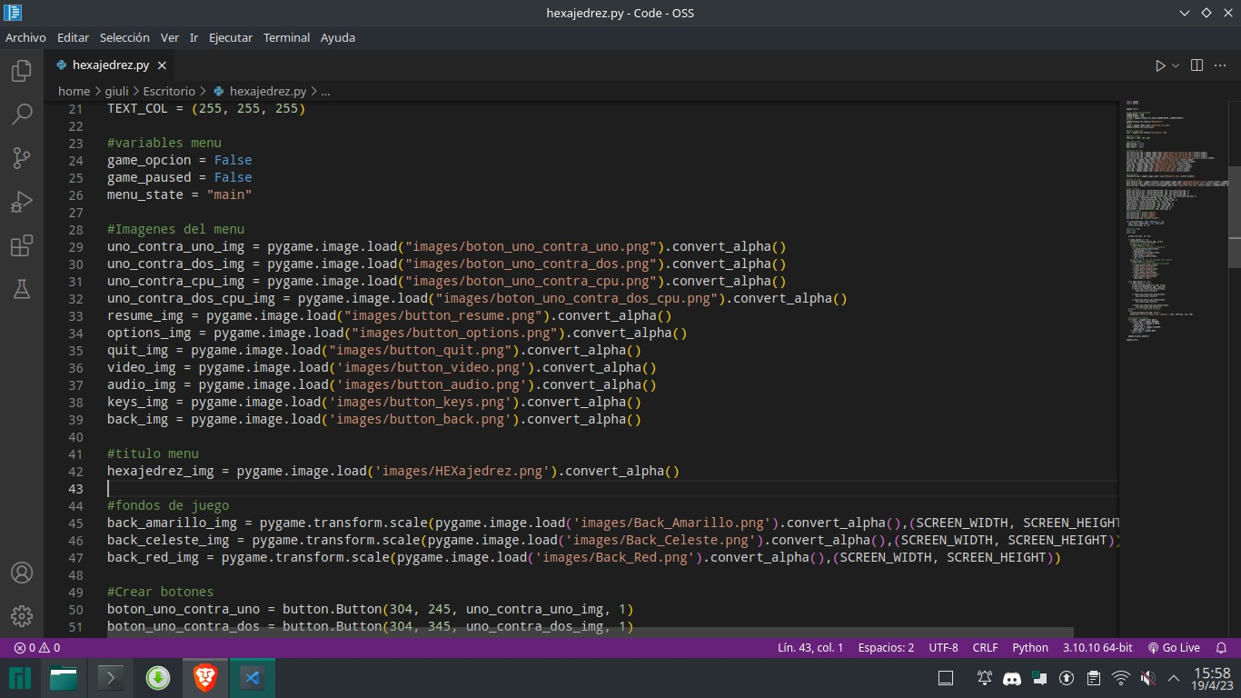

Captura de Gimp

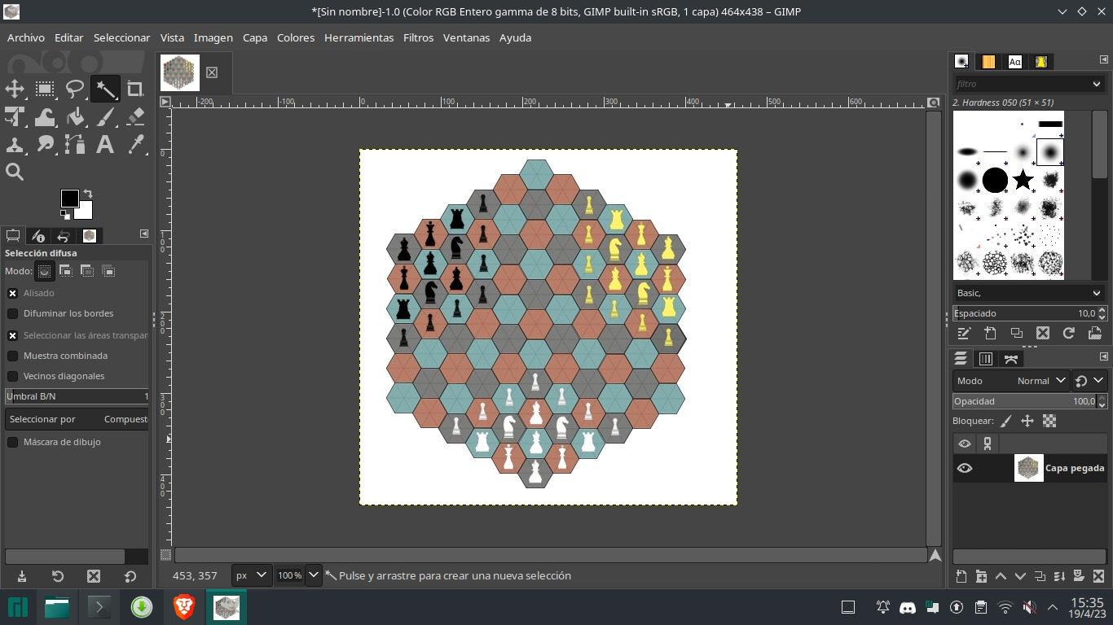

Instructivo de instalación en Ubuntu 22.04

- Se recomienda cambiar la resolución de pantalla a 1360 x 768 o superior.
- Se utiliza el comando “sudo apt install git” para instalar Git.
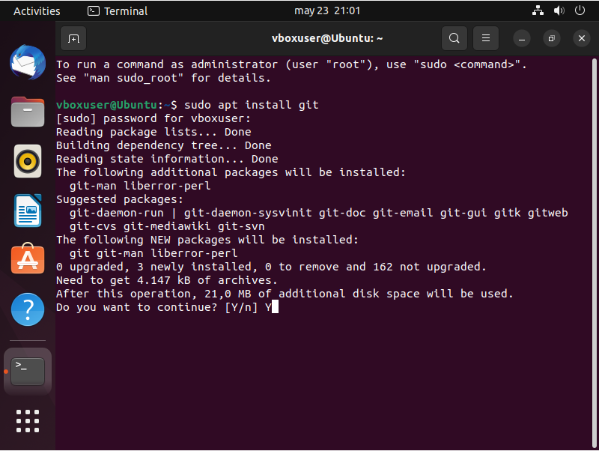
- Se utiliza el comando “git clone https://github.com/raullencinas-frm-utn/Hexajedrez.git” para descargar el repositorio en el sistema.
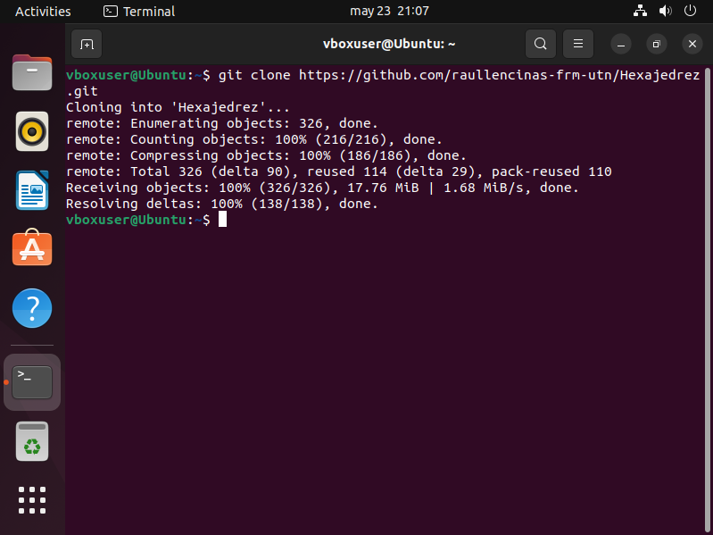
- Se utiliza el comando “cd Hexajedrez/HEXajedrez” para abrir la carpeta del repositorio.
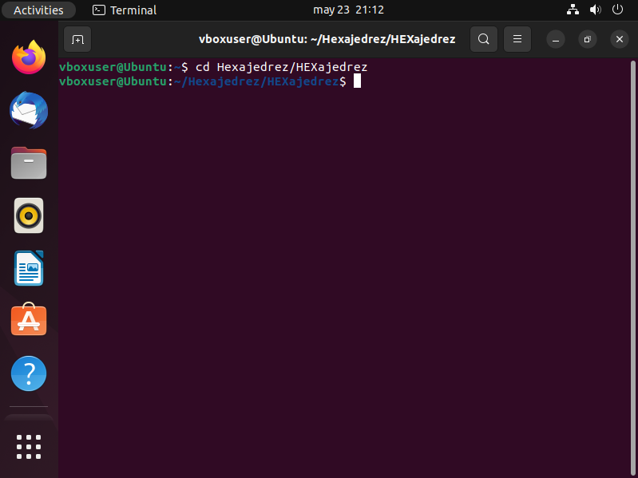
- Se instala la biblioteca pip de python con el comando “sudo apt-get instal python3-pip”.
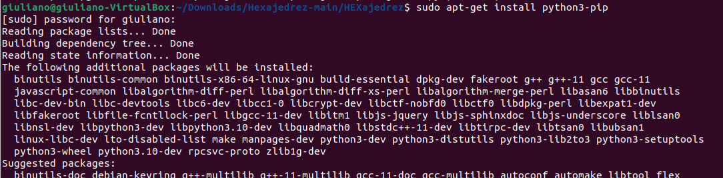
- Se instala pygame con el comando “pip install pygame”.
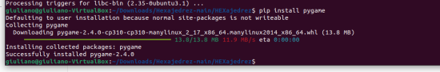

- Se instala Visual Studio Code con el comando "wget -O vscode.deb https://go.microsoft.com/fwlink/?LinkID=760868".
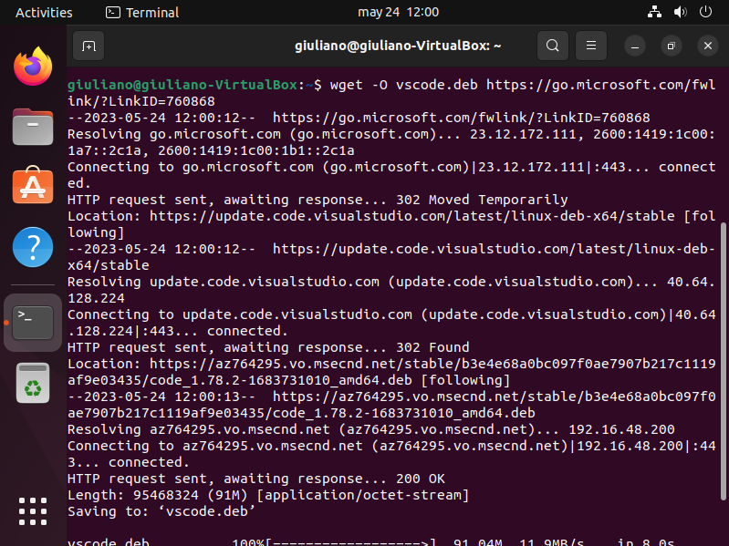
- Se instala el paquete ".deb" con el comando "sudo dpkg -i vscode.deb".
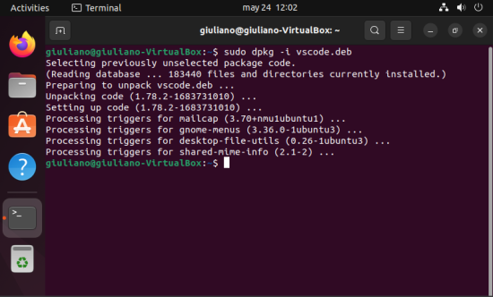
- En caso de que falten dependencias usar el comando "sudo apt-get install -f".
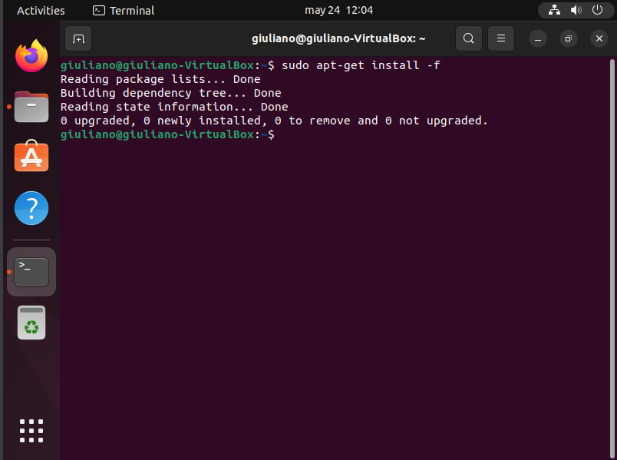
- Para abrir Visual Studio Code se escribe el comando "code".
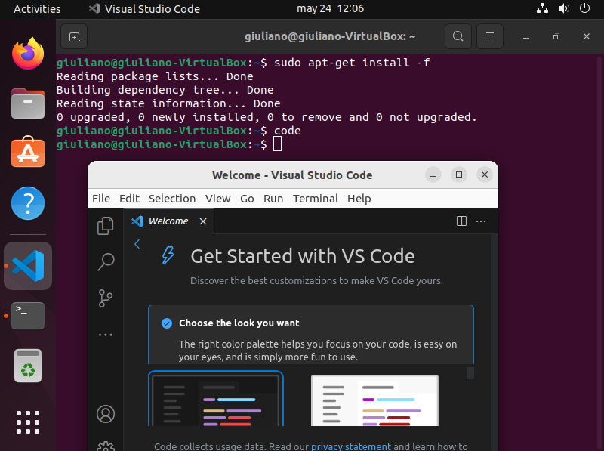

- Una vez en Visual nos dirigimos al apartado de extensiones.
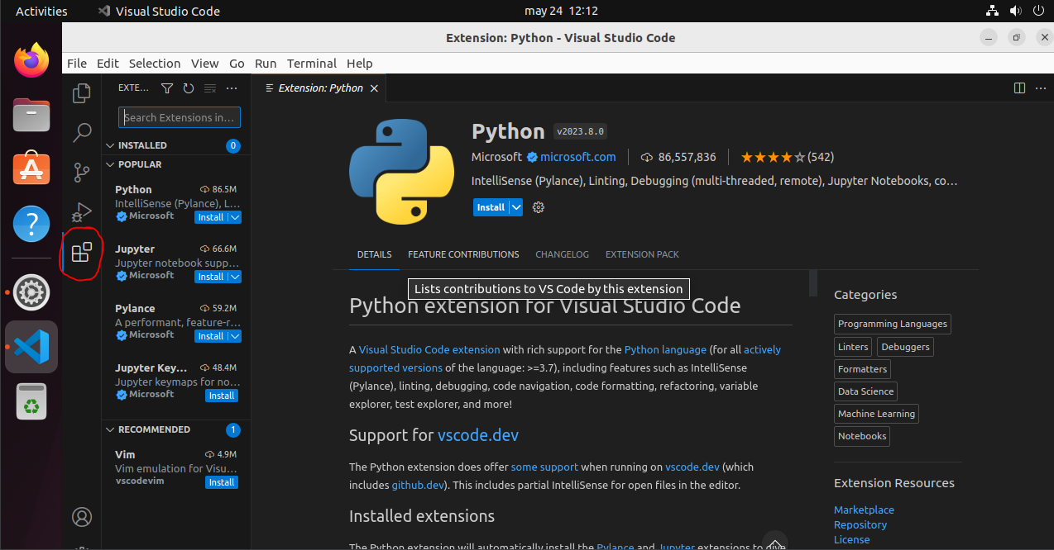
- Una vez allí se busca la extensión de python y se presiona el botón "Install".
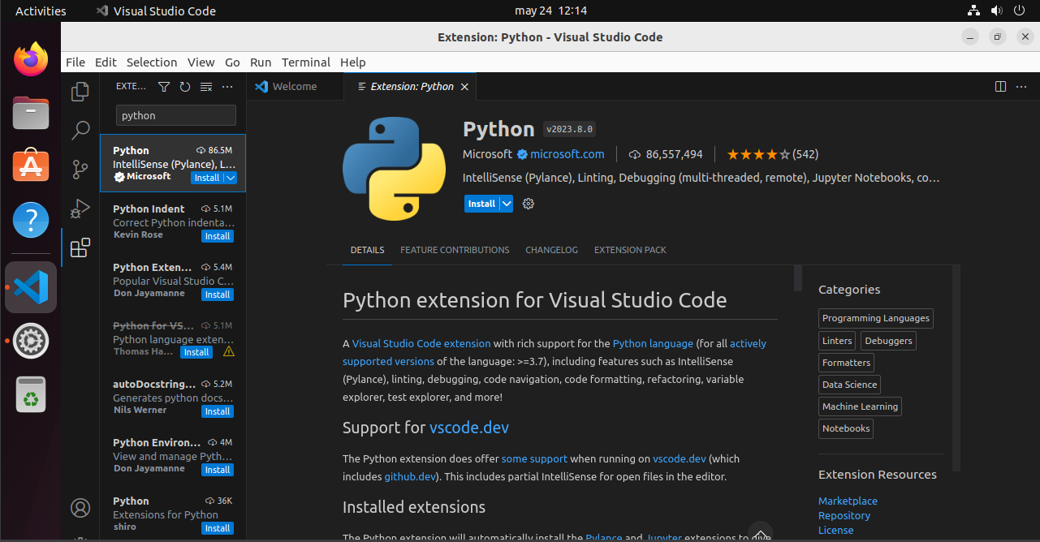

- Una vez la extensión instalada, se busca la carpeta del proyecto en File --> Open Folder.
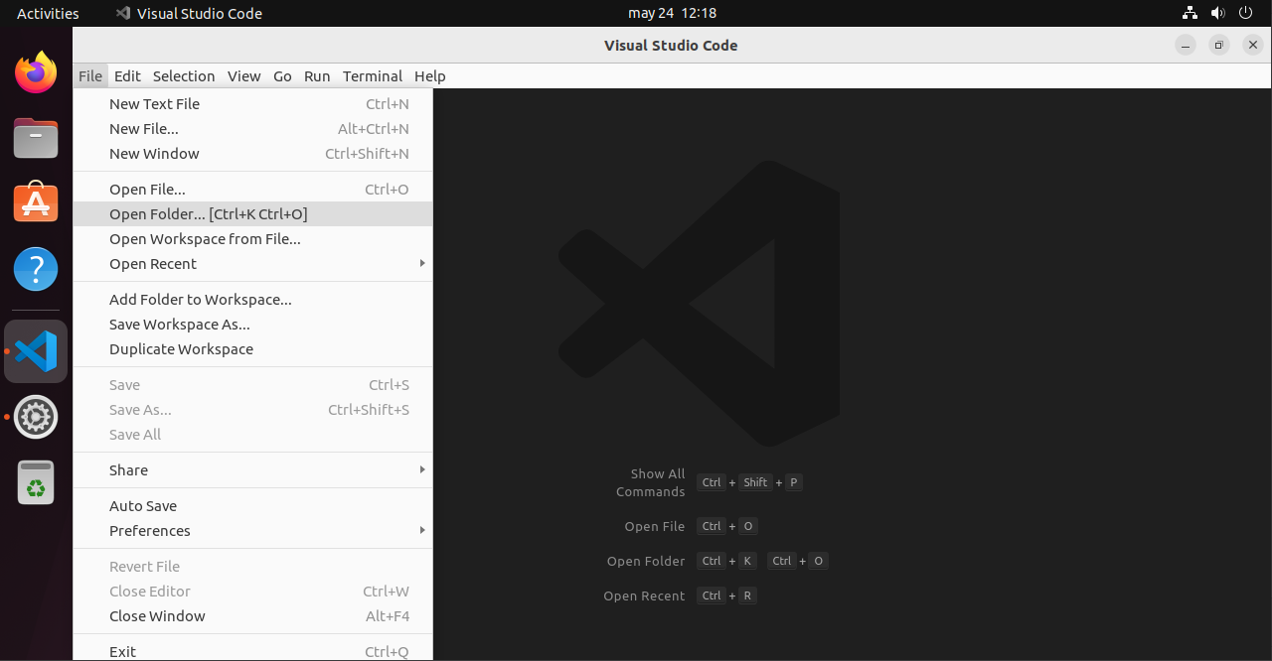
- Buscamos la ubicación del proyecto y abrimos la carpeta HEXajedrez, haciendo click en el botón "Open".
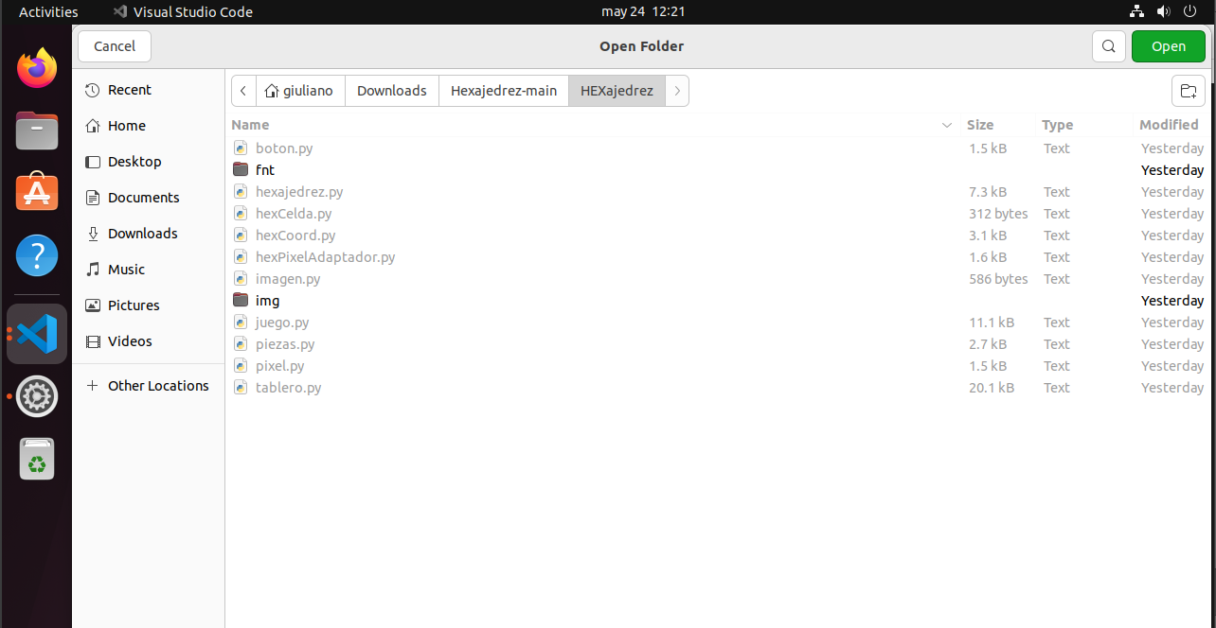

- Cuando Visual Studio Code pregunta si confía en los autores presionar "Yes, I trust the authors".
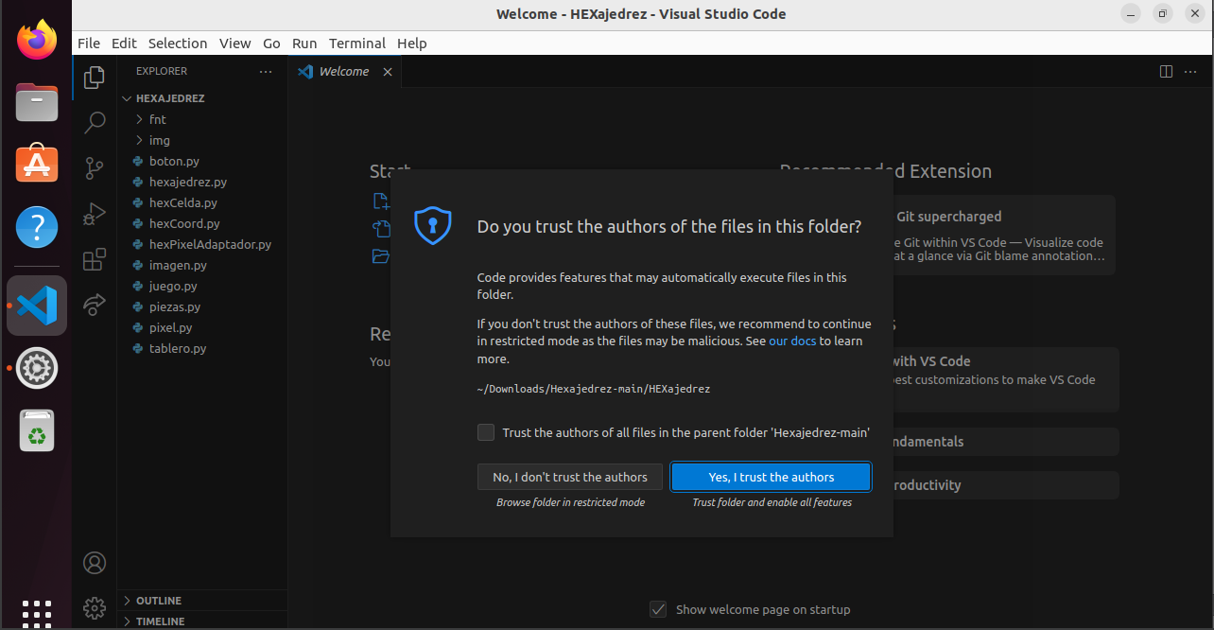
- En caso de que aparezca un cartel similar a que se muestra presionar install.
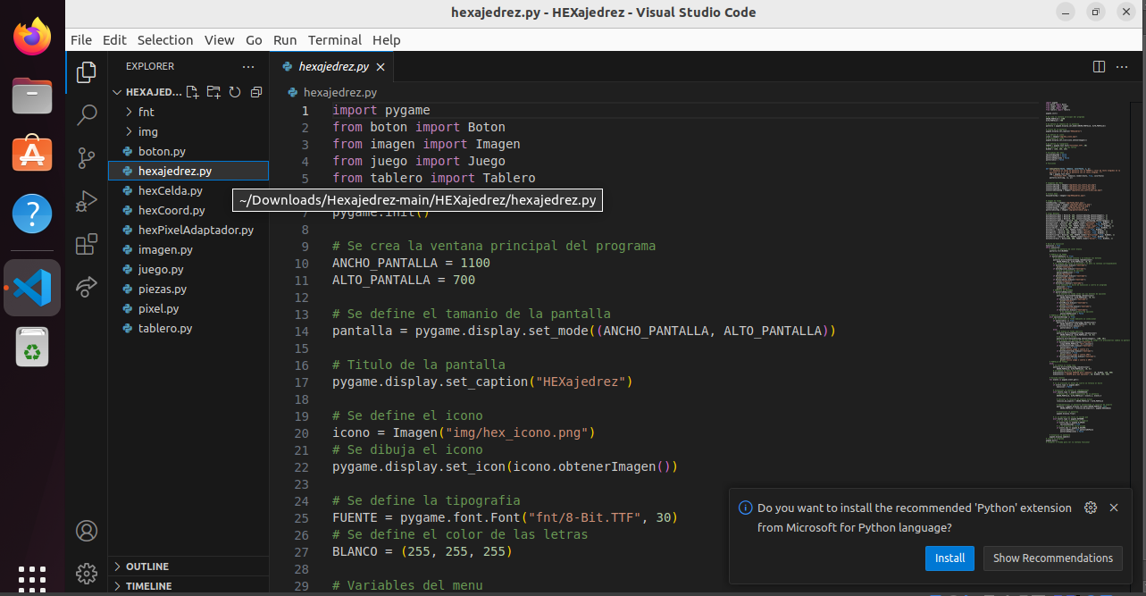

- Hacer doble click en el archivo "hexajedres.py" para abrir el archivo en el editor.
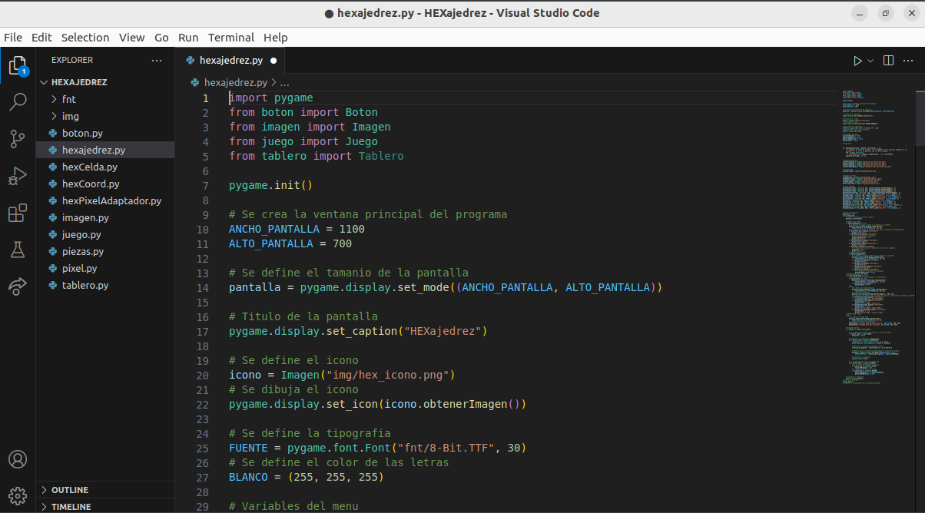
- Para ejecutar el programa se debe hacer click en el triángulo situado en la parte superior derecha de la pantalla.
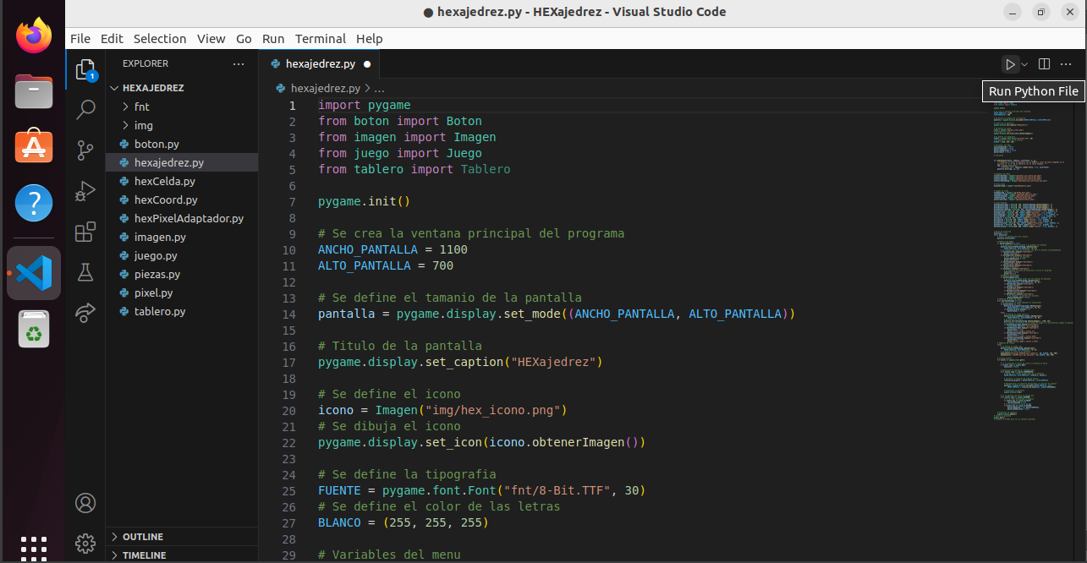

- ¡A DISFRUTAR!
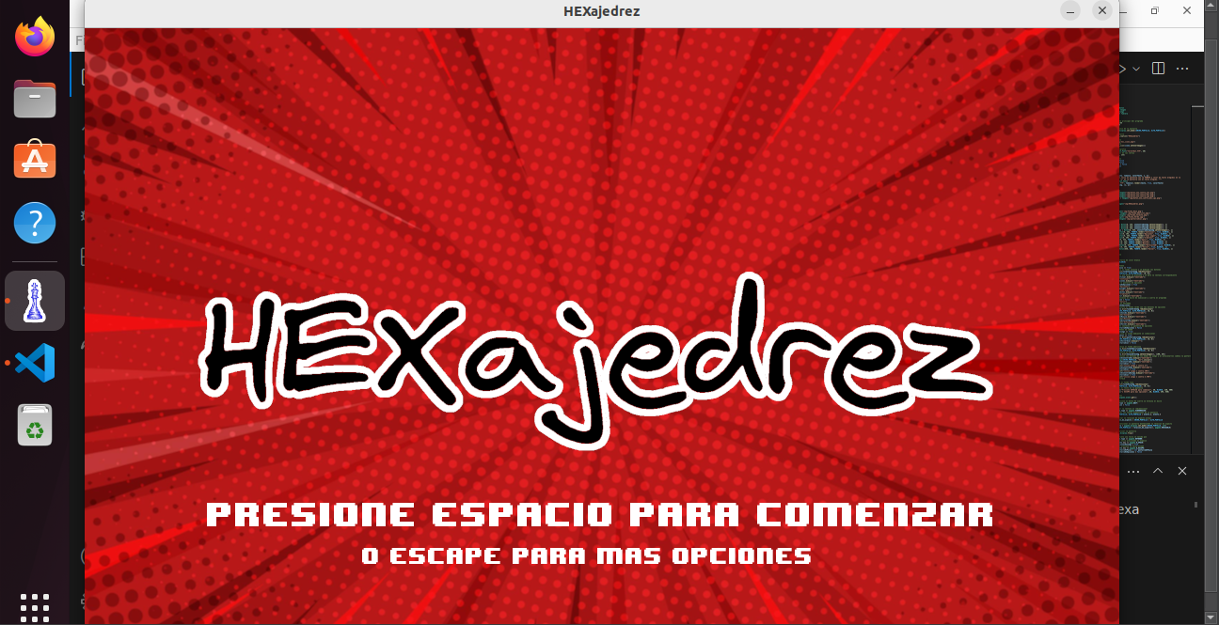

Estados del proyecto

El grupo de desarrollo funcionó con la ayuda de distintas herramientas de desarrollo en equipos y mecanismos o metodologías de trabajo. Una de estas herramientas, Github, permite la sincronización del desarrollo, y ofrece la oportunidad de observar el estado actual del proyecto:
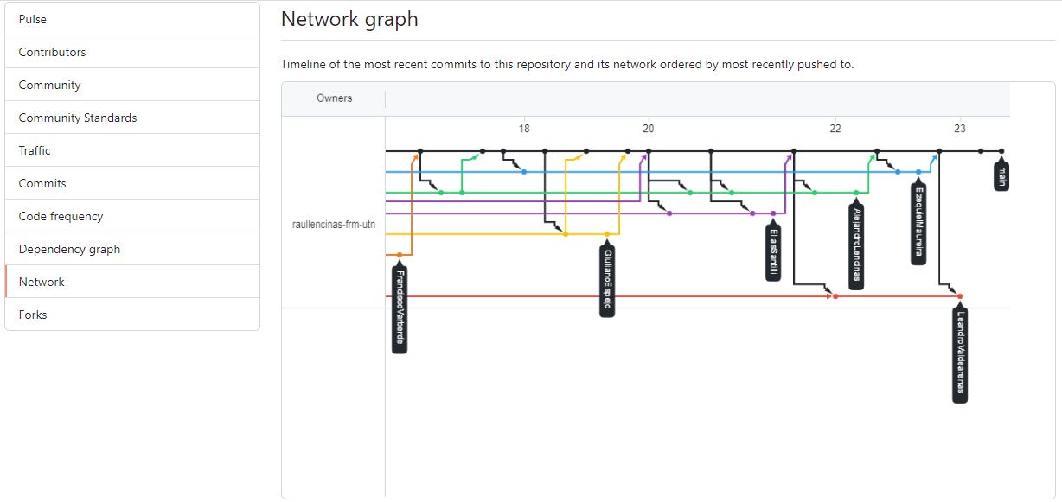
El diagrama muestra una linea de tiempo de los aportes más recientes en el repositorio de Github.
(https://github.com/raullencinas-frm-utn/Hexajedrez/network)
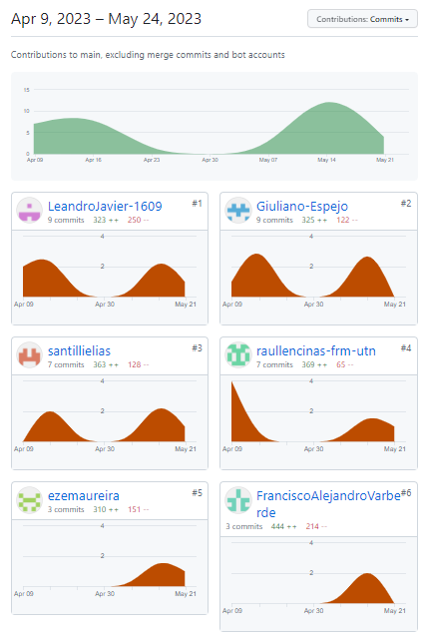
Se muestran los aportes significativos de cada integrante en el proyecto.
(https://github.com/raullencinas-frm-utn/Hexajedrez/graphs/contributors)

Actividades realizadas en jira
- Hacer presentación
- Crear cuentas GIT
- Organizar GIT
- Continuar informe
- Creación del Main(pantalla principal)
- Creación de boton.py, implementación de camelcase, botones y menù
- Modificaciòn del menù y correcciòn de errores
- Cambio de fuentes, centralizado de imàgenes
- Actualizaciòn a clase Juego
- Modificar el Juego y agregar el fondo respectivo
- Crea el tablero
- Crear las piezas y modalidad 1 vs. 1
- Agregar los movimientos de las piezas
- Actualizar movimientos de los peones
- Turnos y estados de jaque
- Arreglar turnos y agregar funcionalidades extras de los peones(promoción y movimiento inicial)
- Agregar registro de movimientos
- Renombrar clase casilla
- Simplificar movimientos de peones

Investigación sobre celdas hexagonales:
A la hora de realizar un tablero hexagonal para el Hexajedrez se tuvo que analizar las posibles soluciones que podríamos llegar a implementar. En nuestra investigación nos percatamos de varias alternativas:

Uso de matrices:
El uso de matrices es un método común y efectivo de representar celdas hexagonales en un espacio de dos dimensiones. Consiste en visualizar el tablero de hexágonos como una matriz inclinada, en donde las columnas de hexágonos se traducen a diagonales de celdas en la matriz. Sin embargo, esto produce un desperdicio de espacio, ya que algunas celdas de la matriz nunca serán usadas.
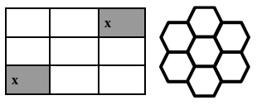
La matriz representa un tablero hexagonal de 7 celdas.
En este ejemplo, las celdas marcadas con X nunca son usadas.

Arreglo de arreglos:
De forma similar al uso de matrices, se puede usar un arreglo de arreglos, de forma que cada arreglo represente una fila de una matriz excluyendo aquellas celdas que queden sin usarse. Esto ahorra el espacio que se utiliza, pero resulta incomprensible a la hora de leer los movimientos de las piezas.
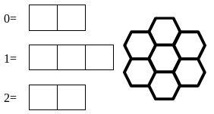
Cada arreglo representa una fila diagonal del tablero hexagonal de 7 celdas.

Coordenadas Axiales:
La representación de coordenadas axiales consiste en utilizar clases contenedoras que se ubiquen en el espacio del tablero a través de 3 ejes de coordenadas, uno para cada par de lados paralelos del hexágono. Esta realización resulta mucho más conveniente a la hora de trabajar con un tablero hexagonal, es por esto que decidimos usarla.

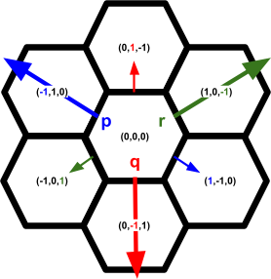

Se utilizan 3 ejes de coordenadas: ‘p’,’q’, y ‘r’. La suma de estas coordenadas siempre resulta en 0.

A la hora de implementar el tablero usamos este último método, de tal forma que resulte en un mapa de 91 hexágonos.
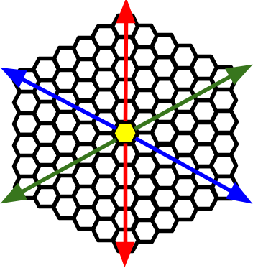

Lógica de movimientos de las piezas:
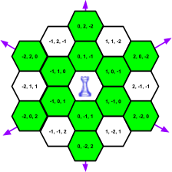

Una torre tiene como lista de movimientos las 6 direcciones laterales: (0,1,-1),(1,0,-1),(1,-1,0),(0,-1,1),(-1,0,1),(-1,1,0). Realiza su movimiento en cada dirección hasta llegar a un extremo del tablero.

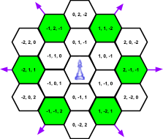

Un alfil tiene como lista de movimientos las 6 direcciones diagonales: (1,1,-2),(2,-1,-1),(1,-2,1),(-1,-1,2),(-2,1,1),(-1,2,-1). Realiza su movimiento en cada dirección hasta llegar a un extremo del tablero.
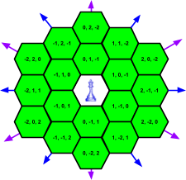

Una dama tiene como lista de movimientos las 6 direcciones laterales y las 6 direcciones diagonales: (0,1,-1),(1,0,-1),(1,-1,0),(0,-1,1),(-1,0,1),(-1,1,0),(1,1,-2),(2,-1,-1),(1,-2,1),(-1,-1,2),(-2,1,1),(-1,2,-1).
Realiza su movimiento en cada dirección hasta llegar a un extremo del tablero.

Por otra parte, si la pieza es un peón, caballo, o rey solo podrán moverse un casillero a la vez, por lo que el algoritmo de evaluación se ejecutará una única vez por cada dirección:
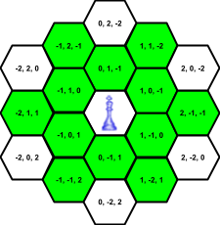

Un rey tiene como lista de movimientos las 6 direcciones laterales y las 6 direcciones diagonales: (0,1,-1),(1,0,-1),(1,-1,0),(0,-1,1),(-1,0,1),(-1,1,0),(1,1,-2),(2,-1,-1),(1,-2,1),(-1,-1,2),(-2,1,1),(-1,2,-1).
Estas son las mismas direcciones que una dama, sin embargo el rey solo se mueve 1 celda a la vez.

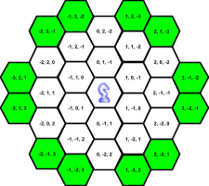

Un caballo tiene como lista de movimientos las 12 celdas: (1,2,-3),(2,1,-3),(3,-1,-2),(3,-2,-1),(2,-3,1),(1,-3,2),(-1,-2,3),(-2,-1,3),(-3,1,2),(-3,2,1),(-2,3,-1),(-1,3,-2).

Los movimientos del peón resultan un caso particular, ya que se debe considerar la dirección (hacia el extremo opuesto), si puede moverse 2 celdas (si se encuentra en la posición inicial) y si puede promocionar al llegar al extremo opuesto:
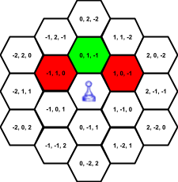
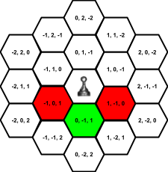

Un peón tiene 3 movimientos según su color: Blanco:(0,1,-1),(-1,1,0),(1,0,-1), Negro:(0,-1,1),(1,-1,0),(-1,0,1). Estas dos últimas posiciones deben cumplir una validación adicional donde solo se puede realizar el movimiento si se encuentra una pieza enemiga en la celda. De forma similar, la posición de en frente solo se puede realizar si NO hay una pieza en la celda.
Finalmente, hay una condición adicional en la que si una pieza se encuentra en una posición inicial de su color puede realizar un movimiento hacia delante de dos celdas.

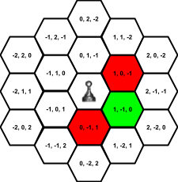
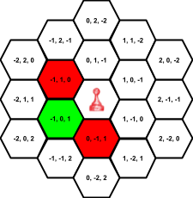

Para el modo de juego de 3 jugadores se cambia los movimientos de los peones negros a: (1,-1,0),(1,0,-1),(0,-1,1), y se agregan los movimientos de los peones rojos: (-1,0,1),(-1,1,0)(0,-1,1).

Pasaje de Coordenadas Hexagonales a Coordenadas de Pixeles:
Habiendo hecho el tablero con el método de coordenadas axiales/hexagonales surge un problema, ya que se deben representar los hexágonos en una pantalla usando coordenadas de pixeles. Para solucionar este problema, creamos una clase llamada HexPixelAdaptador que traduce valores de coordenadas axiales a valores en pixeles y viceversa a través de 2 funciones:
hexAPixel(coordenadasHexagonales):
x = radioHexagonal * 1.5 * coordenadasHexagonales.p + centroDeLaPantalla
y = radioHexagonal * (raizCuadrada(3) * 0.5 * coordenadasHexagonales.p + raizCuadrada(3) * coordenada.r) + centroDeLaPantalla
(Devuelve una clase PixelCoord con los valores “x”, e “y”.)
pixelAHex(coordenadasEnPixel):
coordenadasEnPixel -= centroDeLaPantalla
p: float = 2 / 3 * coordenadasEnPixel.x / radioHexagonal
r: float = (-1 / 3 * coordenadasEnPixel.x + raizCuadrada(3) / 3 * coordenadasEnPixel.y) / radioHexagonal
(Devuelve una clase HexCoord con los valores “p”, “-p - r”, e “r”.)
También podemos encontrar una tercer función en esta clase que devuelve las coordenadas de las vértices de un hexágono. Es útil a la hora de dibujar hexágonos y calcular sus áreas:
getVertices(coordenadasHexagonales):
x, y = hexAPixel(coordenadasHexagonales)
angulo = 𝞹 / 3
(Devuelve un arreglo de 6 coordenadas en pixeles con los valores “radioHexagonal * cos(angulo * i ) + x”, y “radioHexagonal * sin(angulo * i ) + y” donde i representa el indice de cada vertice)

Investigación sobre la Inteligencia Artificial:
La parte más desafiante de este proyecto viene a la hora de diseñar el comportamiento de la inteligencia artificial. Por esta razón se realizó una investigación en profundidad sobre inteligencias artificiales en el contexto del Ajedrez.
Una inteligencia artificial puede llegar a tener cuatro niveles de complejidad:
- Movimientos aleatorios: es un algoritmo que realiza movimientos aleatorios sobre el tablero. Es un método muy ineficiente, ya que la I.A. no es consciente del estado del tablero o de las piezas, nunca se recomienda usar este método.
- Minimax: es un algoritmo que itera a través de todos los movimientos que pueden llegar a realizar las distintas piezas del tablero. A cada movimiento se le asigna un valor dependiendo del valor de cada pieza en el tablero y la situación de Jaque de cada rey, y se repite el algoritmo una cantidad definida de veces para cada movimiento. Finalmente, se elige el movimiento que tenga el mayor valor para la IA Este método es muy eficiente y es la forma más efectiva de considerar los distintos movimientos de un tablero. Sin embargo, se realiza repetición a la hora de validarlos y la IA suele quedarse atascada en bucles.
- Negamax: este algoritmo es una implementación más simple de un algoritmo minimax. En lugar de usar dos subrutinas separadas para el jugador Min y el jugador Max, pasa la puntuación negada debido a la siguiente relación matemática: “max(a, b) == -min(-a, -b)”
- Evaluación del posicionamiento en el tablero: este algoritmo se denomina Evaluación de coeficiente de posición. Este método utiliza el método de minimax con la diferencia siendo que asigna a cada pieza distintas tablas de coeficientes para las posiciones del tablero, priorizando unas posiciones sobre otras.
- Poda alfa-beta: Este nivel de complejidad realiza el método anterior iterando a través de todos los posibles movimientos descartando aquellos que resultan más inconvenientes que una examinada previamente, reduciendo así el número de nodos evaluados y ahorrando el tiempo de computo. Es el método más eficiente de cómputo y es el que utilizaremos en nuestro programa.
Hipótesis
Se desarrollará un videojuego en Python con ejecución en una pantalla. Usaremos librerías del mismo lenguaje Python para distintas funcionalidades que necesitemos realizar, como son Pygame y librerías de algoritmos matemáticos y funciones de cadenas de texto, entre otras.
El juego en sí será un Ajedrez sobre un tablero Hexagonal de 91 celdas hexagonales (30 de color A, 30 del color B, 31 del color C) con sus propias reglas inspiradas en el Ajedrez Hexagonal de Dave McCooey. Existen cuatro modos de juegos: de dos jugadores, un jugador y una CPU, tres jugadores, y un jugador y dos CPUs. Estos modos de juegos pueden ser elegidos desde un menú de inicio, desde el cual también se podrá continuar una partida anterior si se abandonó en mitad de un juego.
Las piezas que manipule el jugador, lo hará por medio del mouse. Cada CPU, en cambio, realizará sus movimientos por su cuenta tomando en cuenta los valores de las piezas, los posibles movimientos que se realizarán en el futuro, y el estado del tablero. Esto lo hará con un algoritmo donde se evalúa cada posibilidad de movimientos de todos los jugadores hasta una profundidad de búsqueda determinada.
Todo movimiento que vaya a hacerse en el tablero debe primero ser corroborado por un algoritmo que define si es o no un movimiento válido, mostrándolo gráficamente como celdas verdes. También se valida si las celdas a moverse tienen piezas enemigas en ellas, en cual caso se representan como celdas rojas. La validación de los movimientos dependen de cada pieza, así como la situación de Jaque del jugador actual y la posición de otras piezas.
Al mover un peón al otro extremo del tablero se le permite promocionar. Si el jugador actual es una persona se le da la elección de a qué pieza va a promocionarse. De otra forma se elije promocionar a dama.
Los movimientos realizados serán mostrados en una interfaz dentro del juego, desde la cual se puede navegar usando botones de desplazamiento. Este menú funciona como historial de juego.
Al realizar un Jaque Mate en un modo de tres jugadores se permitirá capturar al rey. Haciendo esto, el jugador que controlaba al rey capturado queda eliminado del juego y sus piezas quedan inutilizadas en el tablero. Estas piezas inutilizables pueden ser capturadas, pero no pueden volver a ser movidas (y, por lo tanto, no pueden capturar).
Cuando sea el turno de un jugador se mostrará en pantalla si su rey se encuentra en Jaque, Jaque Mate, Empate, o en situación de Rey Ahogado. Si sólo hay 2 jugadores en el momento que se da situación de Jaque Mate, Empate, o Rey Ahogado se muestra una ventana de victoria/derrota, en la cual se permite al usuario volver a jugar, cambiar de modo de juego, o abandonar el programa.
Se podrá acceder a un menú de pausa, desde el cual se puede llegar a un menú de opciones, a un menú de créditos, continuar el juego, o terminar la ejecución. Este menú se podrá acceder en cualquier momento de la ejecución del juego, y permitirá devolver el estado del mismo a su estado anterior.
Diseño
Enfocamos el diseño principalmente en la modularidad del código y la legibilidad. Estas decisiones ayudan a la hora de desarrollar el programa a largo plazo, ya que nos permite deducir el funcionamiento del código con solo la lectura, así como a la hora de corroborar cambios entre los integrantes del grupo.
El proyecto se realiza en un paradigma orientado a objetos. Esto quiere decir que el código del programa se organiza en clases e instancias que interactúan entre sí a través del paso de mensajes. Las clases que fueron diseñadas son las siguientes:
Principal / Hexajedrez: Es la clase principal, donde inicia el programa. Incluye la selección de modos de juegos, donde se crean instancias de Juego según el modo escogido. Hace uso de las clases Boton e Imagen para funcionar correctamente.
Imagen: Es una clase que simplifica el método de añadir imágenes al programa. Implementa una función para redimensionar imágenes.
Boton: Es una clase que permite la creación de botones. Un botón es un elemento interactuable en la pantalla que reacciona al presionarlo con el ratón.
Juego: Es la clase donde se ejecuta el juego en sí. Toma como parámetros la cantidad de jugadores (en formato de cadena de texto con las iniciales de cada color) y un booleano que indica si se está jugando o no contra la I.A. Es en esta clase donde se crea la clase Tablero con sus respectivas celdas, donde se guardan los valores del juego, y donde se dibujan los elementos del juego en pantalla. Es también donde se detectan las acciones del jugador en el tablero, permitiéndole interactuar con el tablero.
Tablero: Es la clase donde se crean y guardan las celdas (instancias de HexCelda), se generan los movimientos posibles para las piezas, y se establece la situación de Jaque. Es la clase responsable del estado del tablero y de sus celdas.
HexCelda: Es una clase simple que representa una celda hexagonal. Guarda sus coordenadas axiales (instancia de la clase HexCoord) y el estado de la celda (si tiene una pieza en ella y cuál).
HexCoord: Es una clase contenedora que guarda las coordenadas axiales de un hexágono (p, q, r). Trae métodos sobrecargados de suma, resta, multiplicación, potenciación, entre otros. Éstos sirven para comparar los distintos hexágonos y las distancias entre ellos.
Piezas: Esta clase describe los movimientos de las piezas y las imágenes que se usarán para dibujarlas. Las piezas son plasmadas en la pantalla como imágenes, las cuales fueron diseñadas para el programa.
Pixel: Es una clase contenedora que guarda las coordenadas de los pixeles que se muestran en pantalla. Permite realizar operaciones entre coordenadas como son la suma, resta, multiplicación, entre otras.
HexPixelAdaptador: Es una clase que permite traducir coordenadas axiales a coordenadas en pixeles y viceversa. Esta clase es utilizada a la hora de dibujar los hexágonos y calcular sus áreas de interacción con el ratón.
Bot: Es una clase que establece algoritmos para la evaluación de jugadas de la CPU.
Sonidos: Es una clase que permite reproducir sonidos al realizar ciertas acciones.
Música: Es una clase que reproduce una variedad de canciones para ambientar el juego.
Métodos: Es una colección de métodos usados en el menú del juego para simplificar la vista del programa principal.

Una gran parte del diseño se enfocó en diseñar los algoritmos que resultan imprescindibles en el programa. Aquellos más importantes son:
Algoritmo de validación de movimientos:
Genera todos los movimientos posibles para una pieza dada según su posición y según el estado del tablero. Primero se guarda la celda inicial desde la cual se realiza el movimiento. Luego se evalúa, por cada dirección (según la pieza seleccionada), si hay o no una pieza en la celda que se encuentra al moverse en esa dirección. Si hay una pieza, se detiene la búsqueda en esa dirección. De otra forma, la búsqueda continúa si y solo si la pieza seleccionada es una torre, alfil, o dama (ya que pueden moverse varias celdas a la vez).
Si la pieza seleccionada es un peón, se realizan validaciones adicionales: no podrá realizar un movimiento si es hacia adelante y hay una pieza enemiga en el camino, o si es en diagonal y no hay una pieza enemiga en la celda. Y finalmente, si se encuentra en la posición inicial se le permite moverse 2 celdas hacia delante.
Algoritmos de Jaque:
Revisa si el rey del color especificado se encuentra en Jaque. Esto lo hace iterando a través de las celdas y buscando aquella que coincida. Una vez encontrada la celda en la que se encuentra el rey, se iteran los movimientos de las piezas enemigas y se comprueba que la celda se encuentre en uno de los movimientos enemigos, es decir que amenaza al rey. Si se encuentra decimos que el rey está en Jaque.
Si se intenta mover una pieza estando en Jaque se comprobará si el movimiento detiene el Jaque. Si no lo detiene se elimina de los movimientos válidos. Finalmente, si ninguna pieza puede detener la situación de Jaque se declara como Jaque Mate.
De forma similar, si el jugador actual no se encuentra en Jaque pero sus movimientos válidos son nulos se declara como Rey Ahogado.
Selección de la muestra
A la hora de probar el programa, se tuvo que recurrir a una población ajena al desarrollo del proyecto, para que así se encuentren defectos que nosotros no podemos llegar a percibir como desarrolladores. Por ello, se seleccionó una pequeña muestra de usuarios que tuvieron acceso al programa para así documentar sus experiencias y la existencia de imperfecciones o defectos. Esta muestra consiste en amigos, familiares, y compañeros de estudio que tengan en posesión un sistema que permita ejecutar el programa correctamente.
A esa muestra de usuarios se les otorgó una encuesta de manera individual, a partir de la cual se realizó una recolección de datos para así reconocer y satisfacer los problemas que se lleguen a dar.
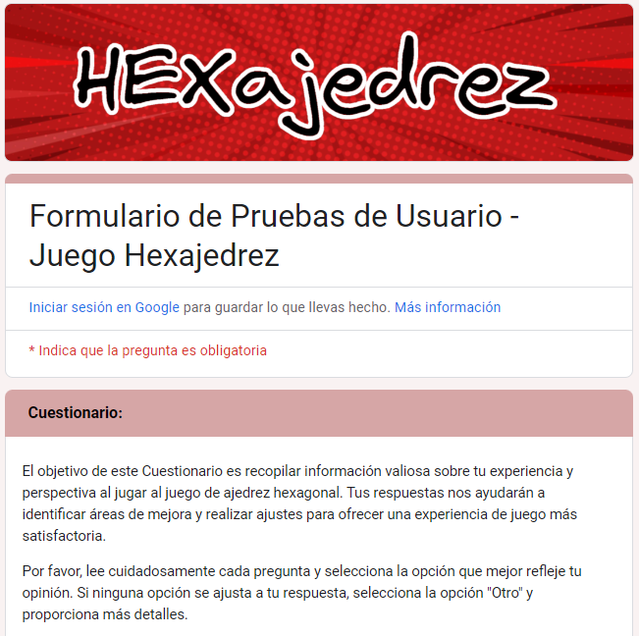
Encuesta realizada
A partir de esta recolección, llegamos a las siguientes conclusiones:
• Se podría cambiar el orden de los botones de los modos de juego.
• El cartel que informa al usuario cuando está jugando un bot podría ser transparente.
• La elección de dificultad podría ser más clara.
• Se podría agregar un botón de opciones en pantalla, en lugar de tener que presionar la tecla “escape.”
• Se podría agregar un botón de retroceder en la pantalla de “como jugar.”
• Se podría agregar un reloj o contador al juego.

Con el tiempo restante hasta la entrega del proyecto, decidimos implementar algunas de estas sugerencias, así mejorando significativamente la calidad del producto final.

I. Trabajos realizados hasta el momento:
Modo 1vs1:
• Hemos desarrollado y probado exitosamente el modo 1vs1 del videojuego.
• Los jugadores pueden mover las piezas en un tablero hexagonal y realizar las reglas básicas del ajedrez hexagonal.
• La interfaz gráfica permite una experiencia de juego intuitiva y agradable.
• Se han solucionado algunos errores menores y se ha realizado una optimización inicial del rendimiento.
Modo 1v2:
• Aquel modo que permite a un solo jugador enfrentarse a dos oponentes controlados por humanos.
• Se pueden mover las piezas en orden según el turno actual.
• Al ser capturado un jugador, la partida continúa con el mismo siendo eliminado del juego (sus piezas se mantienen en el tablero).
• Al quedar solo dos jugadores y realizar Jaque Mate se termina el juego.
Modo 1vs1 CPU:
• Lógica de juego que permite aun jugador enfrentarse a una CPU.
• El jugador controla las piezas blancas. Al realizar un movimiento, el bot evalúa el estado del tablero y realiza automáticamente su movimiento.
Modo 1vs2 CPU:
• De forma similar, el jugador se puede enfrentar contra dos bots.
• Si el jugador es capturado y ambos bots quedan atascados (esto es que realicen el mismo movimiento tres veces seguidas) se considera como empate/tablas, y se finaliza el juego.
Mejoras adicionales en la interfaz de usuario:
• Se agregó música y sonidos, así como opciones en el menú que permiten desactivarlos.
• Se permite re dimensionar la pantalla al gusto del usuario.
Pruebas y correcciones de errores:
• Se realizaron pruebas exhaustivas en cada modo de juego para identificar y corregir errores o comportamientos inesperados.
• Recopilamos comentarios de los jugadores para mejorar la jugabilidad y la experiencia general del juego.

Resultados
El resultado del proyecto es un programa totalmente funcional, que cumple con todo lo pedido por nuestro cliente. Esto es, un juego o aplicación interactiva de ajedrez hexagonal, que incluya el desarrollo de los algoritmos necesarios para que el o los bots evalúen el estado del tablero y realicen jugadas en base al mismo.
El juego permite comenzar una partida en cuatro modos de juego: uno contra uno, uno contra dos, uno contra CPU, y uno contra dos CPU. Si se juega contra una o dos CPU se puede elegir la dificultad desde el menú de opciones (la dificultad permite distintas experiencias en el juego, como la adición de un botón para retroceder en el modo fácil o la eliminación de ayudas en el modo difícil). Al abandonar una partida en medio del juego se guarda el estado del juego y se puede reanudar en cualquier otro momento.
Adicionalmente, el juego tiene sonidos y música que ayudan al usuario a sumergirse en la atmósfera del juego. Éstos se pueden desactivar desde un menú de opciones.
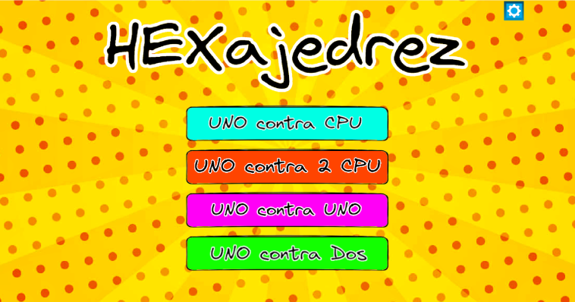Captura de pantalla de la selección de modo de juego.

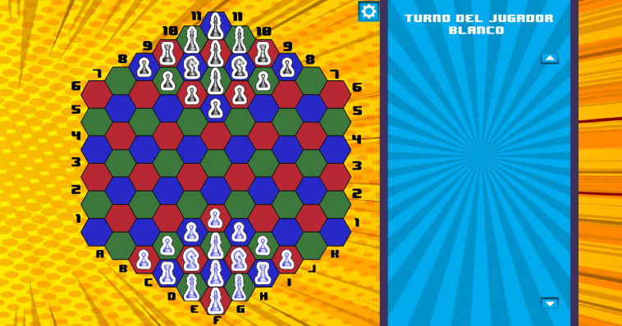
Captura de pantalla del modo UNO contra UNO.

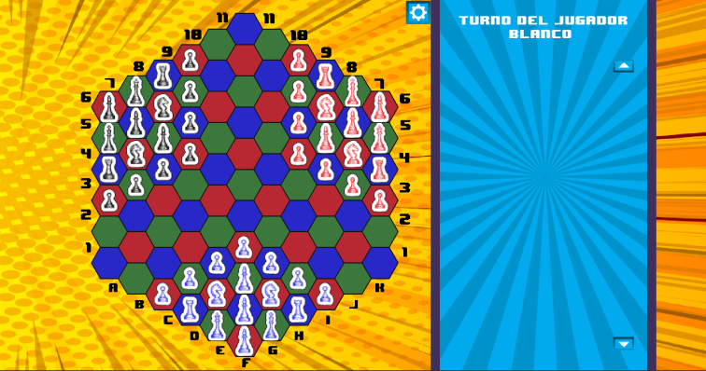
Captura de pantalla del modo Uno contra Dos.

Resulta imprescindible recalcar la importancia de la étapa de pruebas, en la que se le confió el programa a una muestra seleccionada de personas con el fin de encontrar defectos en el mismo; sean fallas en el código, errores humanos, o imperfecciones en el diseño. Es a partir de estas pruebas que descubrimos los defectos e imperfecciones del programa que podíamos perfeccionar antes de entregarlo.
Entre ellas, se encontró que un cartel que informaba al jugador de que espere su turno podía llegar a ser molesto y ocultar información al usuario, que la disposición de los modos de juegos era confusa, y que la pantalla de “como jugar” podía llegar a ser difícil de navegar.
Gracias a estas sugerencias, pudimos llegar a pulir nuestro programa y entregarlo en mejor estado. Las modificaciones fueron las siguientes: Se hizo que el cartel que informa al jugador de que está jugando la CPU sea transparente; se hizo que el menú de como jugar sea más sencillo de manejar gracias a la agregación de un botón que permite volver una diapositiva y la posibilidad de controlarlo con las teclas de las flechas, se cambió el orden de los modos de juegos para que se priorice a los modos contra la CPU; se agregó un botón de opciones al juego; se agregó un marcador a la dificultad seleccionada.
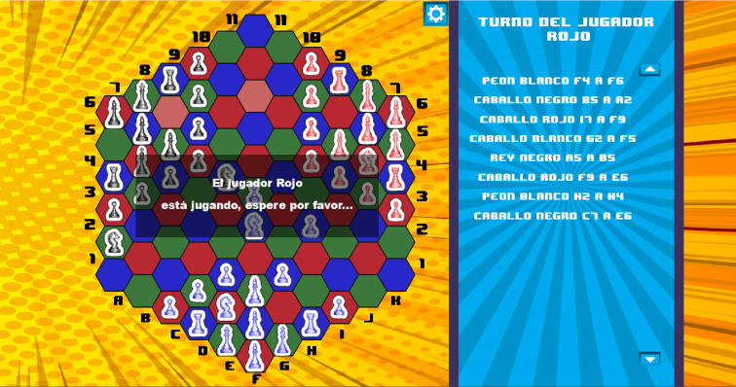
Se cambió el cartel en el que se espera a que la CPU juegue.
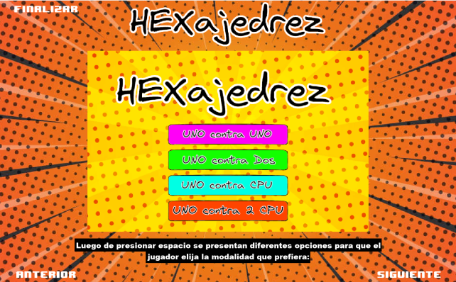
Se agregó un botón para volver a la diapositiva anterior al modo de juego.

Conclusiones
En este proyecto hemos realizado un juego de Hexajedrez en Python sin tener conocimientos previos de este lenguaje de programación ni de este tipo de ajedrez. El Hexajedrez es una variante del ajedrez tradicional que se juega en un tablero hexagonal con piezas y reglas adaptadas. Nuestro objetivo era crear una versión funcional y atractiva del juego que permitiera jugar contra el ordenador o contra otro jugador humano.

Los logros alcanzados con este proyecto son los siguientes:
• Hemos aprendido los conceptos básicos de Python, como las variables, los tipos de datos, las estructuras de control, las funciones, las clases y los módulos.
• Hemos diseñado e implementado una interfaz gráfica de usuario (GUI) para el juego usando la biblioteca Pygame. La GUI muestra el tablero, las piezas, el turno, el reloj y el resultado de la partida. También permite al usuario seleccionar el modo de juego, el nivel de dificultad y el color de las piezas.
• Hemos desarrollado una lógica de juego que verifica la validez de los movimientos, el estado del jaque y el mate, y la captura de piezas. La lógica también implementa las reglas especiales del Hexajedrez, como el movimiento del rey en forma de hexágono y la promoción de los peones a cualquier pieza.
• Hemos creado un algoritmo de inteligencia artificial (IA) para el modo de juego contra el ordenador. El algoritmo usa la técnica de minimax con poda alfa-beta para evaluar los posibles movimientos y elegir el mejor. El algoritmo se adapta al nivel de dificultad seleccionado por el usuario.
• Hemos probado y depurado el código para asegurar su correcto funcionamiento y evitar errores o fallos.

Durante el desarrollo del proyecto hemos adquirido varios aprendizajes, tanto técnicos como personales. Entre ellos se encuentran:
• Hemos mejorado nuestras habilidades de programación y hemos ampliado nuestro conocimiento sobre Python y Pygame. Hemos aprendido a usar herramientas como el depurador, el editor de código y el gestor de versiones.
• Hemos profundizado en el estudio del Hexajedrez y hemos descubierto su historia, sus variantes y sus estrategias. Hemos apreciado la complejidad y la belleza de este juego que combina lógica, creatividad y azar.
• Hemos desarrollado nuestra capacidad de análisis, diseño e implementación de un proyecto informático. Hemos seguido un proceso iterativo que me ha permitido planificar, ejecutar y evaluar cada fase del proyecto.
• Hemos trabajado de forma autónoma y responsable, gestionando nuestro tiempo y recursos. Hemos buscado información y soluciones a los problemas que han surgido. Hemos sido crítico con nuestro propio trabajo y hemos buscado mejorar la calidad del mismo.

El proyecto tiene posibilidades de mejora o ampliación en varios aspectos. Algunas ideas son las siguientes:
• Incorporar un sistema de puntuación que asigne al jugador un puntaje una vez termine la partida. Posiblemente se incorporaría un reloj para calcularlo.
• Guardar las opciones del juego en un archivo, para que así no se restablezcan cada vez que se ejecute.
• Implementar otras variantes del Hexajedrez, como el Hexajedrez Glinski o el Hexajedrez McCooey, que tienen diferentes tamaños y formas de tablero y piezas.

Bibliografía:
- ↑ «Hexagonal Chess - McCooey’s variant». chessvariants.org (en inglés).
- ↑ «Hexagonal Grids». Amit Patel, Stanford University student, 2013 (en inglés).
- ↑ Nicholas I. Rummelt and Joseph N. Wilson "Array set addressing: enabling technology for the efficient processing of hexagonally sampled imagery," Journal of Electronic Imaging 20(2), 023012 (1 April 2011). Recuperado a partir de https://doi.org/10.1117/1.3589306
- ↑ Vuillaume, Thomas & Mikael, Jacquemont & Antiga, Luca & Benoit, Alexandre & Lambert, Patrick & Maurin, Gilles & Silvestri, Giorgia. (2019). GammaLearn - first steps to apply Deep Learning to the Cherenkov Telescope Array data. EPJ Web of Conferences. 214. 06020. 10.1051/epjconf/201921406020. Recuperado a partir de https://www.researchgate.net/publication/335862452_GammaLearn_-_first_steps_to_apply_Deep_Learning_to_the_Cherenkov_Telescope_Array_data/citation/download
- ↑ «Welcome to Python.org». python.org (en inglés).
- ↑ «The Nature of Minimax Search». Beal, Donald F. (1999). Universidad de Maastricht: Institute of Knowledge and Agent Technology, UM. ISBN 90-62-16-6348 (en inglés).
- ↑ https://www.chessprogramming.org/Minimax. (en inglés).
- ↑ https://www.chessprogramming.org/Negamax. (en inglés).
- ↑ «The Alpha-Beta Heuristic (AIM-030)». Richards, D.J. and Hart, T.P. (4 de diciembre de 1961 a 28 de octubre de 1963). Massachusetts Institute of Technology.
- ↑ https://github.com/sonlhcsuit/glinskis-hexagonal-chess.

